- 储藏原代码:储藏作用:若提交后再次修改个人代码，解决冲突需要把代码先恢复到提交时的代码，那么就要临时储藏一下后面改的代码(在最后弹出储藏即可)
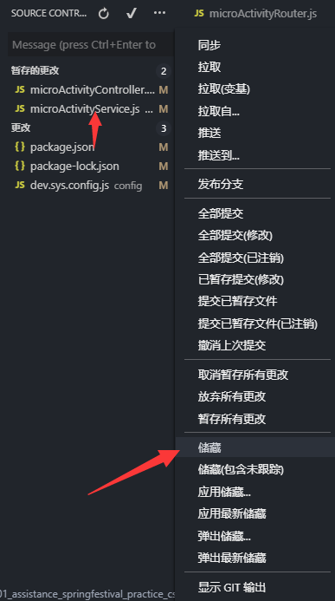
- 拉取主分支:
- 切换到主分支:
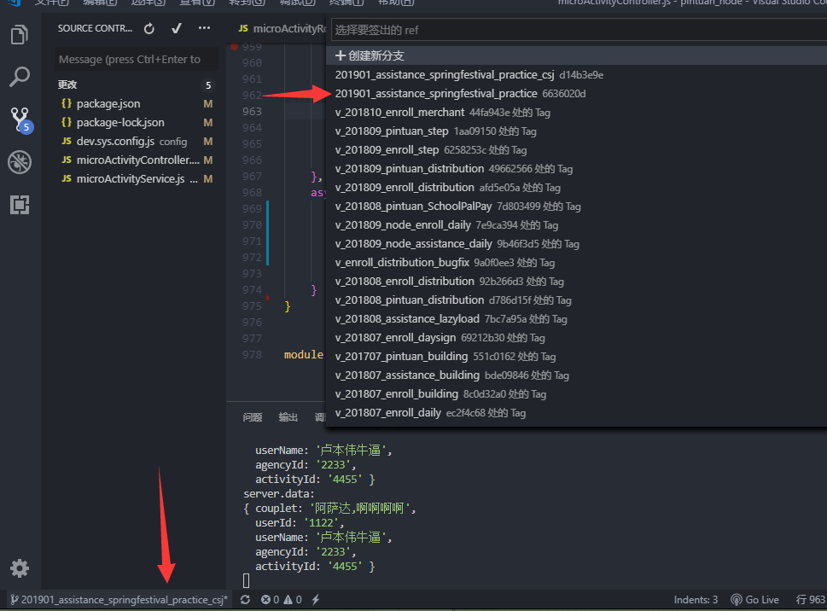
- 拉取主分支:
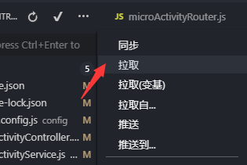

- 同步分支(若有冲突会报错)
- 切换到个人分支.
- 同步个人分支
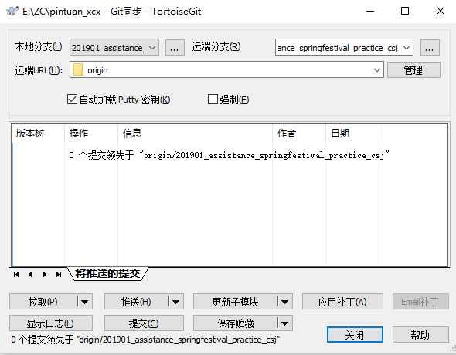
③.小乌龟点击合并:
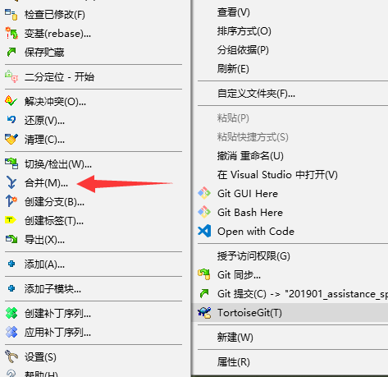
④.切换到主分支:
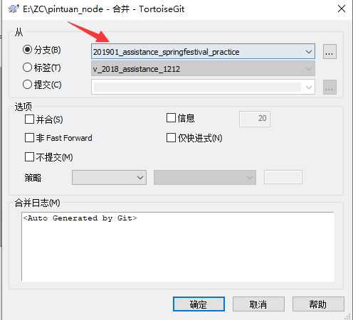
- 点击确定(若有冲突会报错)
- 解决冲突:
- 小乌龟点击解决冲突:
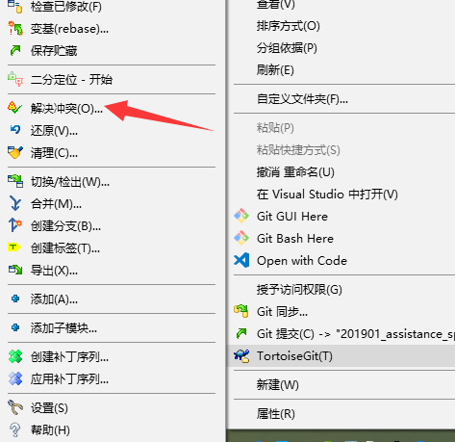
- 选择冲突文件，然后修改方案，之后点击[设为解决]
- 解决完成后提交:
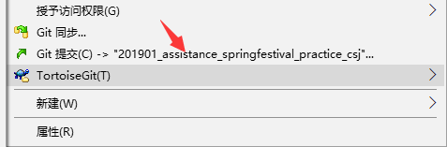
- 弹出储藏:
小乌龟里[弹出储藏]:恢复之前修改的代码

